21世紀COE「京都大学化学連携研究教育拠点」外国人講演会 開催報告書

（化学研究所） 玉尾皓平、時任宣博、小松紘一

研究集会名： 化学研究所 有機化学セミナー
演者： Professor Michael M. Haley
University of Oregon (USA)

演題： Chemistry of Metallabenzenes and Valence Isomers: New Ligands, NewMetals, New Insights.
場所・日程：京都大学化学研究所・2004年10月 1 日（水）

総参加者概数： 約 30 名

講演内容：
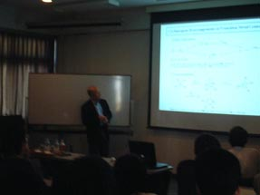
Michael M. Haley教授は高歪み炭化水素、π共役系高密度炭素分子などの合成研究の分野で現在活躍中の若手研究者である。今回は特に、高歪み炭化水素である3-ビニルシクロプロペンのイリジウムあるいは白金などの金属錯体の異性化反応を利用して、これらの金属をベンゼン骨格中に埋め込んだ「メタラベンゼン」とその原子価異性体の新規合成とそれらの性質について講演した。これらの金属は原子半径が比較的大きいため、「メタラベンゼン」としての「芳香族性」はそれ程大きくはないが、原子価異性体への変換などに特徴をもつことを明らかにした。 講演中のProf. Michael M. Haley

